유입 프로파일

개요
설정 > 유입 프로파일에서 유입 프로파일을 관리하는 기능을 제공합니다. 유입 프로파일은 데이터의 수집부터 가공, 저장에 필요한 구성 요소(로거, 파서, 스트림 쿼리, 테이블)의 생성을 자동화하는 기능입니다.
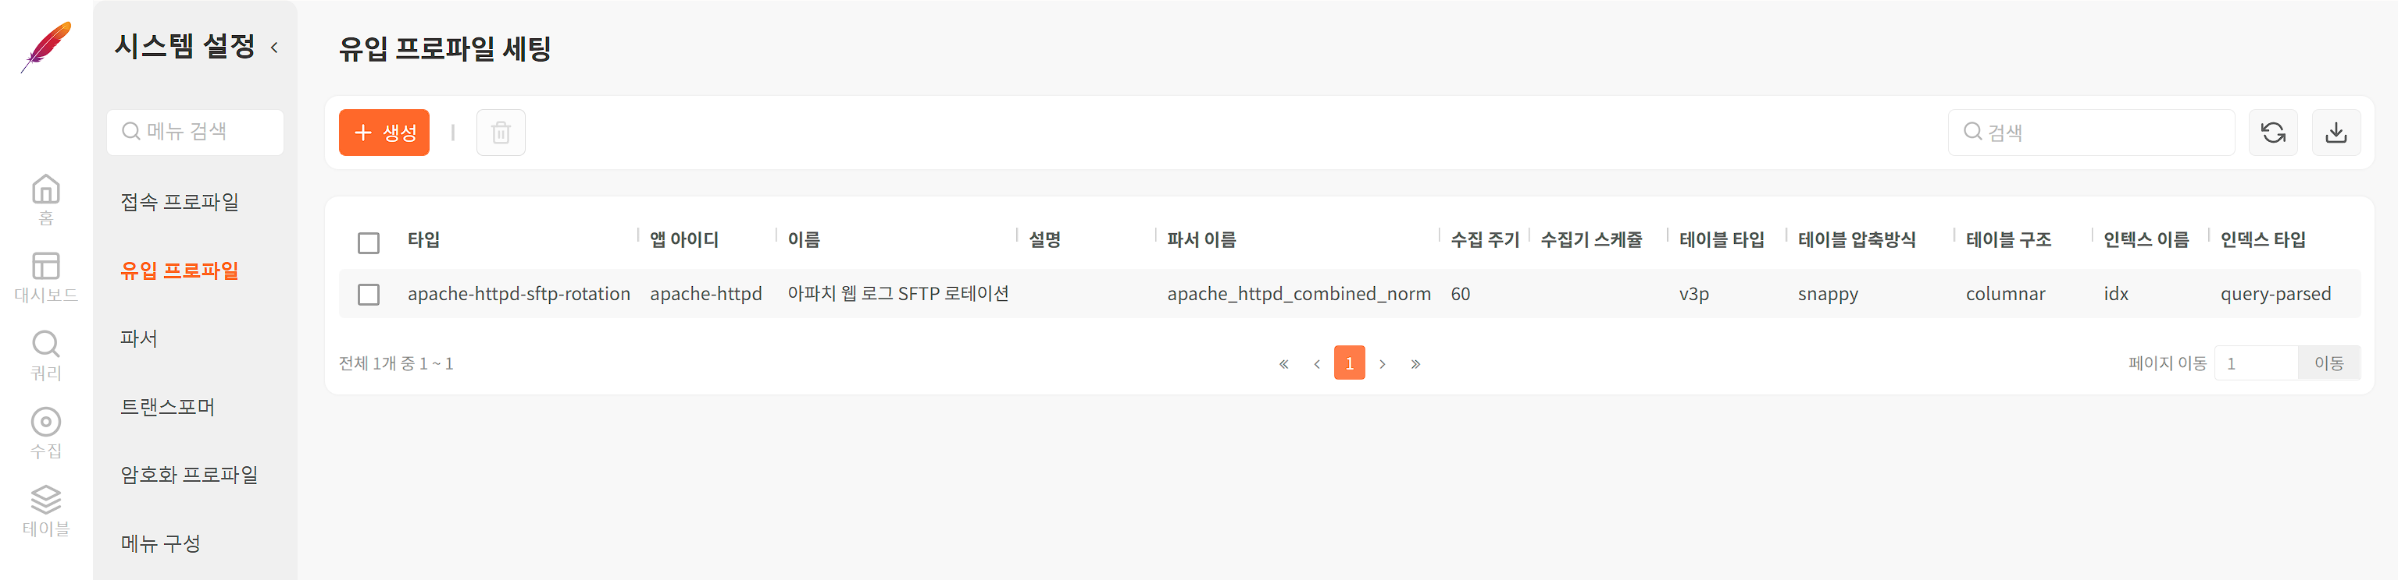
유입 프로파일 목록은 다음과 같은 정보를 보여줍니다.
- 타입: 유입 프로파일에 정의된 접속 프로파일의 타입
- 앱 아이디: (앱에 의해 설치된 유입 프로파일일 때) 앱의 고유 식별 아이디
- 이름: 유입 프로파일에 정의된 접속 프로파일 타입의 이름
- 설명: 유입 프로파일에 대한 설명
- 파서 이름: 유입 프로파일에 정의된 파서의 이름
- 수집기 스케줄: 유입 프로파일에 정의된 로거의 크론 스케줄
- 테이블 타입: 유입 프로파일에 정의된 테이블의 타입
- 테이블 압축 방식: 유입 프로파일에 정의된 테이블의 데이터 압축 방식
- 테이블 구조: 유입 프로파일에 정의된 테이블의 데이터 배열 구조
- 인덱스 이름: 유입 프로파일에 정의된 인덱스의 이름
- 인덱스 타입: 유입 프로파일에 정의된 인덱스 토크나이저 형식
앱과 유입 프로파일
로그프레소 플랫폼에서 실행할 수 있는 앱의 많은 부분은 유입 프로파일을 통해 제공됩니다. 앱을 설치하면 대부분 유입 프로파일이 함께 설치됩니다. 사용자가 앱이 제공하는 유입 프로파일을 수정해야 하는 경우는 거의 없지만, 사용자가 앱 공간을 이용해 사용자 정의 앱을 만드는 경우, 앱을 내보내기 위해 유입 프로파일을 구성할 필요가 있습니다.
구성 요소
유입 프로파일은 다음과 같은 항목으로 구성되어 있습니다.
- 접속 프로파일 타입(필수): 접속 프로파일에 대한 사용자 정의 타입
- 메타 데이터(선택): 유입 프로파일을 이용해 생성되는 개체(로거, 파서, 테이블 및 인덱스 등)에 부여할 메타데이터 정보
- 로거(필수): 유입 프로파일을 이용해 생성할 로거의 유형 및 공통 속성 정보
- 파서(선택): 기본 스트림 쿼리에서 사용할 파서
- 테이블 및 인덱스(필수): 데이터를 저장할 테이블 및 인덱스 설정
- 스트림 쿼리(선택): 데이터 스트림에 적용할 로그프레소 쿼리문
기본 스트림 쿼리
유입 프로파일은 로거를 통해 수집된 데이터 스트림에 "parse PARSER_NAME | import TABLE_NAME" 형식의 기본 스트림 쿼리를 적용합니다. 파서가 유입 프로파일에 지정되어 있지 않으면 "bypass | import TABLE_NAME"을 수행합니다.
기본 스트림 쿼리 외에 스트림 쿼리를 더 추가해 사용할 수 있습니다. 사용자가 유입 프로파일을 통해 정의한 스트림 쿼리문은 기본 스트림 쿼리의 결과를 받아서 처리합니다.

유입 프로파일 추가
유입 프로파일을 추가하는 방법은 다음과 같습니다.
접속 > 유입 프로파일에 있는 도구 모음에서 + 생성을 누릅니다.
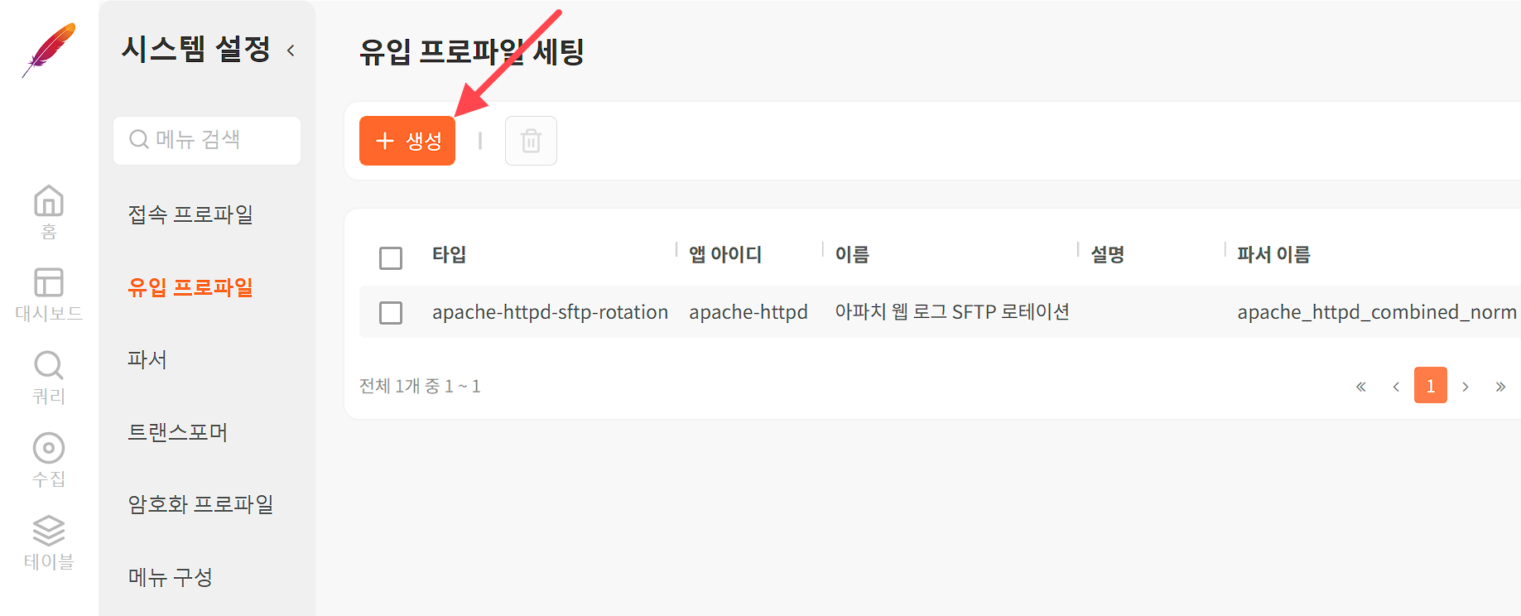
새 유입 프로파일 만들기 화면에서 기본 설정에 접속 프로파일 생성에 필요한 정보를 입력합니다.
- 타입: 접속 프로파일 팩토리의 타입
- 이름: 접속 프로파일 팩토리의 타입 식별에 사용할 이름. 접속 프로파일을 추가할 때, 여기에 입력한 이름을 접속 프로파일 유형 목록에서 조회할 수 있습니다.
- 설명: 유입 프로파일에 대한 설명 정보
메타 데이터에서 메타데이터 정보를 입력합니다.
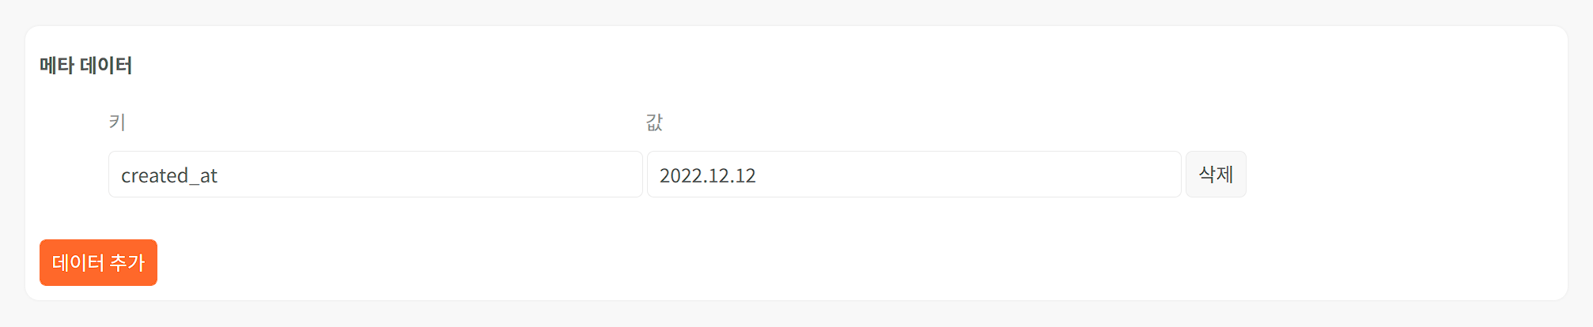
앱 공간 안에서 유입 프로파일을 구성하는 경우, app_id, app_public은 앱에 의해 제공되는 메타 데이터이므로 여기서 입력할 필요가 없습니다.
수집 설정에서 유입 프로파일을 통해 생성할 로거의 로그 수집 유형(기본값: 스트림 쿼리 출력)과 수집 유형에 따른 기본 정보만 입력합니다.
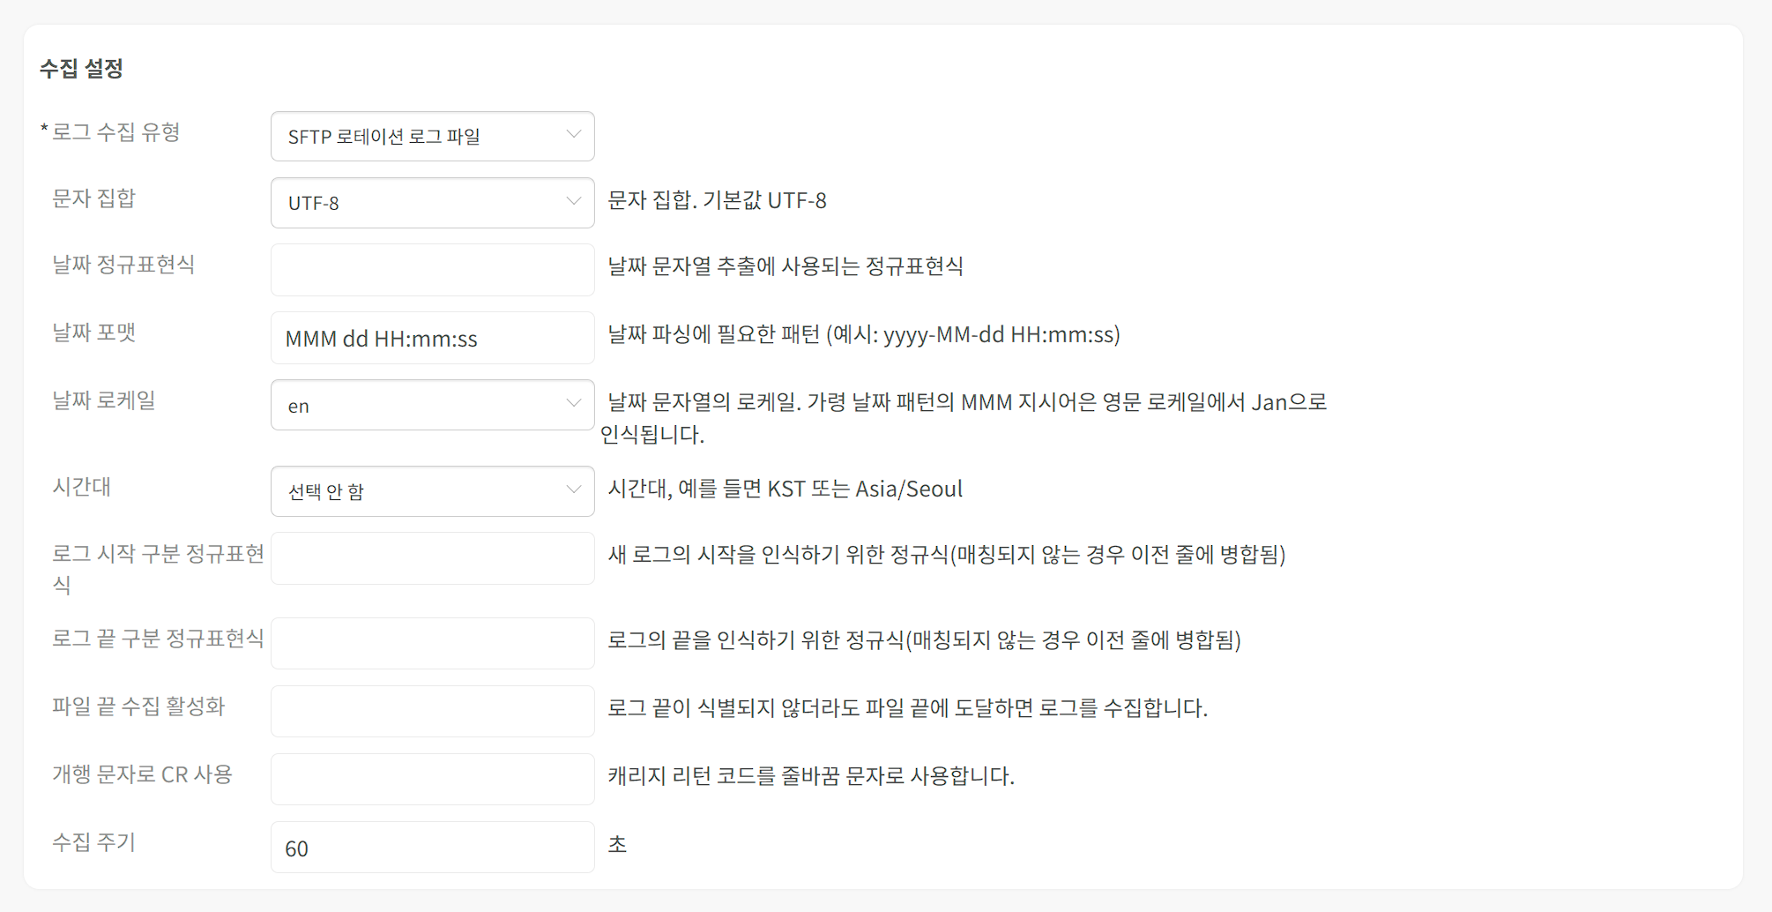
파서 선택에서 데이터 스트림에 적용할 파서를 목록에서 선택합니다. 파서를 적용하지 않으려면 이 설정을 생략합니다.
테이블 및 인덱스에 테이블 및 인덱스 설정 정보를 입력합니다.
- 테이블 타입: 로그프레소 스토리지 엔진 타입(기본값: v3p). v3p는 고속 압축과 암호화를 지원합니다.
- 인덱스 이름: 인덱스의 이름(기본값: idx)
- 인덱스 타입: 다음 중에서 선택해서 입력(기본값: query-based)
- query-based: 쿼리 기반 플드 추출 토크나이저
- delimiter: 구분자 기반 토크나이저
스트림 쿼리에서 기본 스트림 쿼리 외에 더 추가할 스트림 쿼리를 입력합니다. 기본 스트림 쿼리만 적용하려면 이 설정을 생략합니다.
- 이름: 스트림 쿼리에 부여할 이름
- 쿼리 문자열: 입력으로 받은 스트림을 처리할 쿼리문
- 동작 주기: 스트림 쿼리의 실행 주기
모든 항목의 입력을 마친 후 도구 모음에서 확인을 누릅니다.

유입 프로파일 수정
유입 프로파일을 수정하려면 유입 프로파일의 이름을 누르십시오. 프로파일 변경하기 화면에서 유입 프로파일의 설정 정보를 수정할 수 있습니다.

유입 프로파일 삭제
유입 프로파일을 삭제하는 방법은 다음과 같습니다.
접속 > 유입 프로파일에서 삭제할 유입 프로파일을 선택하고 도구 모음에서 휴지통을 누릅니다.
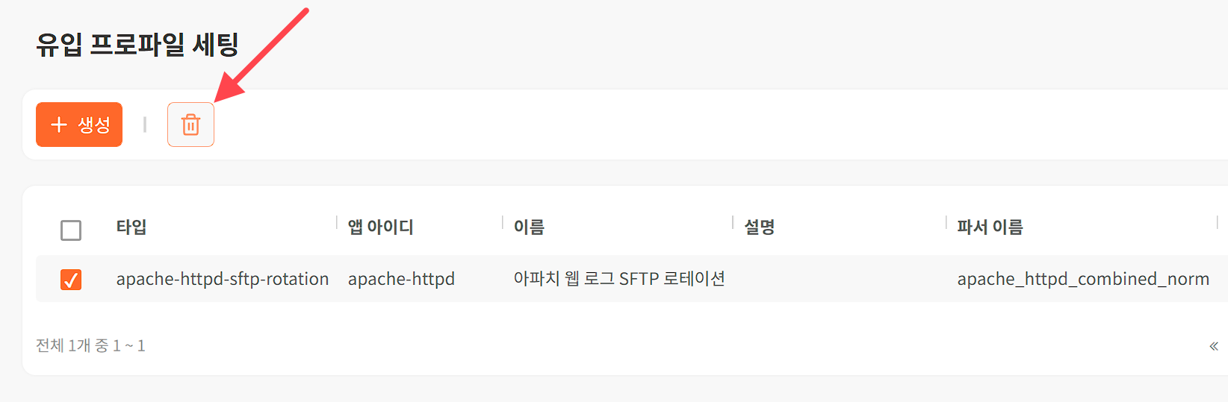
유입 프로파일 삭제 창에서 삭제할 유입 프로파일을 확인합니다. 유입 프로파일을 통해 생성된 모든 개체를 삭제하려면 관련 데이터 삭제를 선택합니다. 모든 것을 확인한 후 삭제를 누릅니다.
